Όνομα:______________________________ 4/5/20

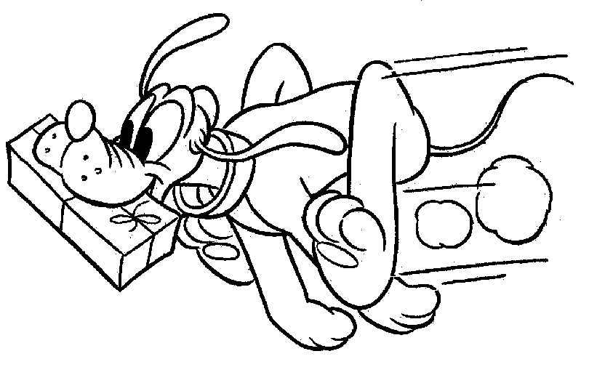**Επαναληπτικές aσκήσεις 3ης ενότητας**

**στη Γλώσσα**

1. **Συμπληρώνω τα κενά των λέξεων με τα σωστά γράμματα και τονίζω όπου χρειάζεται**.

|  |  |  |
| --- | --- | --- |
| σ…μπαθ…τ…κος | κολ…μβ…τής | ευτ…χ…σμένος |
| κατ……κίδιος | …περ…κεάνιο | ρ…πανση |
| θ…μώνω | πολ…τ…α | δ…χτ…α |
| π……ράζω | ταξ…δι…της | γα…δούρι |

1. **Βάζω κόμμα στις παρακάτω προτάσεις.**

* Μέσα στο μαγαζί υπήρχαν κούκλες αυτοκινητάκια μπάλες ηλεκτρονικά παιχνίδια.
* Μαρία μάζεψε τα πράγματά σου.
* Κάθε μέρα κάναμε μπάνιο παίζαμε στην αμμουδιά μαζεύαμε κοχύλια ψαρεύαμε με τη βάρκα και κάναμε βόλτες.
* Σίμο πήγαινε να ανοίξεις την πόρτα.
* Άρχισε να βγάζει από την τσάντα της βιβλία τετράδια μολύβια μπογιές παιχνίδια και χαρτιά.
* Η μητέρα του είναι νέα ψηλή όμορφη και αδύνατη.

1. 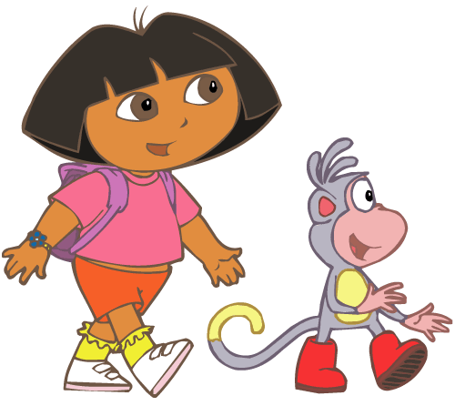**Συμπληρώνω τις προτάσεις με τον κατάλληλο τύπο του αόριστου άρθρου.**

* Ο δάσκαλος πήρε…………… φύλλο χαρτί από το τετράδιο …………… μαθητή.
* Το σπίτι είναι χτισμένο στην άκρη …………… πλαγιάς.
* …………… γείτονας αγόρασε …………… καινούριο αυτοκίνητο.
* …………… μαθήτρια χτύπησε την ώρα του διαλείμματος.
* Η κραυγή …………… κοριτσιού ακούστηκε ως το δρόμο.

1. **Συμπληρώνω τις προτάσεις με της ή τις.**

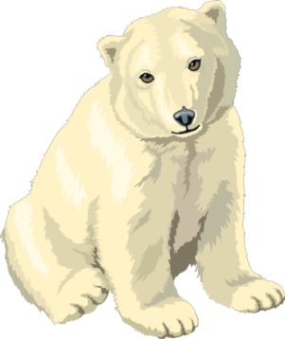

Οι καφέ αρκούδες ζουν σε μικρές ομάδες στα δάση ………… Μακεδονίας, ………… Ηπείρου και ………… Θράκης. Είναι μεγαλόσωμες και δυνατές, αλλά ζουν φοβισμένες εξαιτίας ………… συμπεριφοράς κάποιων κυνηγών. Το χειμώνα πέφτουν σε χειμερία νάρκη και τρέφονται από ………… μεγάλες ποσότητες λίπους που έχουν στο σώμα τους. Τα αρκουδάκια βγαίνουν από ………… φωλιές τους μαζί με ………… μητέρες τους στην αρχή ………… άνοιξης, όταν ξυπνήσουν από το χειμωνιάτικο ύπνο.

1. **Ξαναγράφω τις φράσεις βάζοντας απόστροφο.**

|  |  |  |  |  |  |
| --- | --- | --- | --- | --- | --- |
| που έχεις | 🡺 | ……………………… | να έρχεται | 🡺 | ……………………… |
| στα άρματα | 🡺 | ……………………… | το έβλεπε | 🡺 | ……………………… |
| τα αυτιά | 🡺 | ……………………… | και άλλο | 🡺 | ……………………… |
| θα έρθεις | 🡺 | ……………………… | του ήρθε | 🡺 | ……………………… |
| και εμένα | 🡺 | ……………………… | μου αρέσει | 🡺 | ……………………… |

1. **Φτιάχνω κι εγώ οικογένειες λέξεων.**



θά

κιάα

ρα



θά

κιάα

ρα



θά

κιάα

ρα



δάσος

………………………………………………………………………………………………………………………………………………………………………………

ταξίδι

………………………………………………………………………………………………………………………………………………………………………………

γράμμα

………………………………………………………………………………………………………………………………………………………………………………